Histoire et anthropologie de la culture Aïnou au Japon
Jeudi 12 JANVIER 2017 de 11h à 13h30 (Attention horaire modifié !)

Présentations de Noémi Godefroy (CEJ-INALCO et CCJ) et d'Alice Berthon (CEJ-INALCO)
dans le cadre du séminaire
Techniques, objets et Patrimoine culturel immatériel
en Asie Orientale (XVIe-XXIe siècles)
de Caroline Bodolec, Michela Bussotti et Frédéric Obringer

Alice Berthon (doctorante au Centre d'études japonaises de l'INALCO) « La représentation des Aïnous au Musée national d'ethnologie (Japon) : entre reconnaissance et exclusion »
En 1974, le Japon fonde son premier musée national d’ethnologie. Lorsqu’il ouvre ses portes au public en 1977, la culture de l’archipel et celle des Aïnous sont exposées dans deux espaces distincts, parmis les autres régions du monde. Dans le cas de la représentation de la culture aïnoue, le discours de l’État qui considérait le Japon comme ethniquement homogène, ne correspondait pas à celui du musée. En effet, séparer la culture aïnoue de l’espace d’exposition sur le Japon visait à la reconnaitre en tant que culture à part entière et positionnait le musée à contre-courant du discours identitaire de mise à l’époque. Depuis, bien que le Japon ait reconnu les Aïnous comme peuple autochtone (2008), la culture aïnoue est toujours exclue de l’espace consacré au Japon, même après son réaménagement en 2014. Essentiellement à travers l’exemple de ce musée, l’exposé interrogera les enjeux liés à la représentation de l’autochtonie aïnoue dans l’espace muséal japonais.
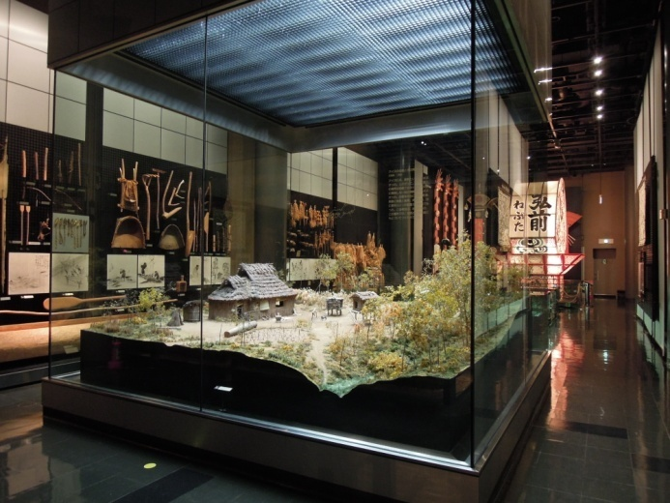

Vue de l’espace d’exposition sur la culture aïnoue, Musée national d’ethnologie (Japon), cliché A. Berthon, 2012
Noémi Godefroy (Jeune chercheur associée au Centre Japon CCJ et au CEJ - INALCO) « La minorité aïnoue au Japon - Les liens entre autochtonie et patrimoine dans une perspective historique, 1868-2008 »
Lors de l’annexion de Hokkaido en 1869, la population autochtone aïnoue devient une partie intégrante de la population japonaise, sous la dénomination d’ « anciens indigènes », avant de disparaître des textes et du discours officiel en 1937, dans un contexte de conflit sino-japonais. Après guerre, groupes et association aïnoues se sont mobilisées pour faire reconnaître l’existence de la minorité autochtone aïnoue au Japon, reconnaissance acquise en 2008. Comment les acteurs aïnous de la reconnaissance ont-ils mis à profit le patrimoine culturel autochtone pour atteindre leur objectif ? Quels rôles la réappropriation et la mobilisation du patrimoine culturel aïnou ont-elles joué dans la (re)construction de l’autochtonie aïnoue ?
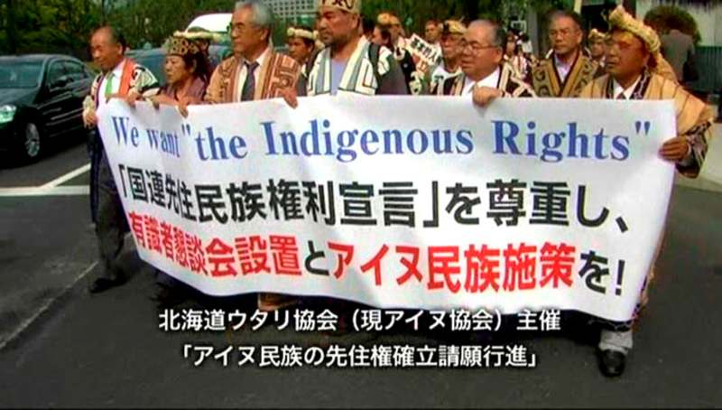

Manifestation pour la reconnaissance de la minorité aïnoue, mai 2008, Tokyo. ©TOKYO Ainu Film Production Committee

